**MECANISMOS INSTITUCIONALES DE PARTICIPACIÓN CIUDADANA EN LA AEROCIVIL**

**Vigencia 2020**

**CONTENIDO**

INTRODUCCIÓN 2

OBJETIVO 2

ALCANCE 2

MARCO NORMATIVO DE LA PARTICIPACIÓN CIUDADANA 3

MECANISMOS LEGALES DE PARTICIPACIÓN CIUDADANA 6

MECANISMOS INSTITUCIONALES DE PARTICIPACION CIUDADANA 7

DERECHOS DEL CIUDADANO 8

DEBERES DEL CIUDADANO 9

PARTICIPACIÓN CIUDADANA EN LA AEROCIVIL 9

CANALES PARA LA ATENCIÓN AL CIUDADANO 15

# **INTRODUCCIÓN**

La participación ciudadana es un derecho otorgado por la Constitución Política de Colombia de 1991, que le concede a los ciudadanos la facultad de participar e intervenir en cualquier fase de la gestión pública (planeación, implementación, evaluación, control y seguimiento), teniendo en cuenta sus necesidades y su derecho al acceso a la información pública, para fomentar la construcción de un estado participativo y colaborativo.

La Unidad Administrativa Especial de Aeronáutica Civil- Aerocivil en cumplimiento a la normatividad de participación ciudadana, en especial a lo dispuesto en la Constitución Política de 1991, la ley 1757 de 2015 “Por la cual se dictan disposiciones en materia de promoción y protección del derecho a la participación democrática”, la ley 1712 de 2014 “Ley de transparencia y del derecho de acceso a la información pública nacional y las disposiciones definidas en el Modelo Integrado de Planeación y Gestión (MIPG), considera relevante implementar acciones que permitan realizar ejercicios de participación y generar espacios que faciliten la intervención de la ciudadanía y grupos de interés, promoviendo la participación en igualdad de condiciones, a través de un diálogo permanente.

El presente documento contempla el ejercicio para promover la participación ciudadana en la Aerocivil, documentando la normatividad respecto a este tema, los mecanismos legales de participación ciudadana y los implementados por la entidad. De igual forma, dando a conocer los derechos y deberes de los ciudadanos y los canales de atención.

# **OBJETIVO**

Dar a conocer a los ciudadanos y grupos de interés, los diferentes mecanismos y medios de participación ciudadana dispuestos por la entidad, para suministrar información referente a la gestión institucional y generar espacios de interacción, interlocución y control social, con la intención de que ejerzan sus derechos y deberes de participación.

# **ALCANCE**

Con el desarrollo de este plan se pretende asegurar la participación de los ciudadanos y grupos de interés para que puedan intervenir activamente a través de los mecanismos de participación ciudadana que fomenta la Aeronáutica Civil.

# **MARCO NORMATIVO DE LA PARTICIPACIÓN CIUDADANA**

En desarrollo de las disposiciones establecidas en la Constitución Política de Colombia de 1991, el Estado ha promulgado normas que facultan a los ciudadanos para el uso de sus derechos y deberes en la toma de decisiones en la Administración pública.

A continuación, se listan algunas disposiciones al respecto:

**Constitución Política de Colombia 1991**

|  |  |
| --- | --- |
| Constitución Política | *Artículos: 1, 2, 13, 20, 23, 40, 45, 74, 79, 88, 95, 270, 377* |

**Leyes**

|  |  |
| --- | --- |
| **Ley 134 de 1994** | *Por la cual se dictan normas sobre mecanismos de participación Ciudadana.* |
| **Ley 472 de 1998** | *Por la cual se desarrolla el artículo 88 de la Constitución Política de Colombia en relación con el ejercicio de las acciones populares y de grupo y se dictan otras disposiciones.* |
| **Ley 190 de 1995** | *Artículo 58. “Todo ciudadano tiene derecho a estar informado periódicamente acerca de las actividades que desarrollen las entidades públicas y las privadas que cumplan funciones públicas o administren recursos del Estado.”* |
| **Ley 1437 de 2011** | *Por la cual se expide el Código de Procedimiento Administrativo y de lo Contencioso Administrativo.* |
| **Ley 1474 de 2011** | *Por la cual se dictan normas orientadas a fortalecer los mecanismos de prevención, investigación y sanción de actos de corrupción y la efectividad del control de la gestión pública.* |
| **Ley 1712 de 2014** | *Por medio de la cual se crea la Ley de Transparencia y del Derecho de Acceso a la Información Pública Nacional y se dictan otras disposiciones.* |
| **Ley 1755 de 2015** | *Por medio de la cual se regula el Derecho Fundamental de Petición y se sustituye un título del Código de Procedimiento Administrativo y de lo Contencioso Administrativo.* |
| **Ley 1757 de 2015** | *Por la cual se dictan disposiciones en materia de promoción y protección del Derecho a la participación democrática.* |

**Decretos**

|  |  |
| --- | --- |
| **Decreto 2623 de 2009** | *Por el cual se crea el Sistema Nacional de Servicio al Ciudadano* |
| **Decreto 2641 de 2012** | *“Por el cual se reglamentan los artículos 73 y 76 de la ley 1474 de 2011”*  *Ley 1474 de 2011:* “*Por la cual se dictan normas orientadas a fortalecer los mecanismos de prevención, investigación y sanción de actos de corrupción y la efectividad del control de la gestión pública”.*  *Artículo 76: “en toda entidad pública, deberá existir por lo menos una dependencia encargada de recibir, tramitar y resolver las quejas, sugerencias y reclamos que los ciudadanos formulen, y que se relacionen con el cumplimiento de la misión de la entidad”.* |
| **Decreto 1499 de 2017** | *Por medio del cual se modifica el Decreto*[1083](https://www.funcionpublica.gov.co/eva/gestornormativo/norma.php?i=62866#1083)*de 2015, Decreto Único Reglamentario del Sector Función Pública, en lo relacionado con el Sistema de Gestión establecido en el artículo 133 de la Ley 1753 de 2015.* *Modelo Integrado de Planeación y Gestión –MIPG.* |

**CONPES**

|  |  |
| --- | --- |
| **Conpes 3649 de 2010** | *Política Nacional de Servicio al Ciudadano* |
| **Conpes 3654 de 2010** | *Política de rendición de cuentas de la rama ejecutiva a los ciudadanos.* |
| **Conpes 3785 de 2013** | *Política Nacional de eficiencia administrativa al Servicio del Ciudadano y concepto favorable a la Nación para contratar un empréstito externo con la banca multilateral hasta por la suma de USD 20 millones destinado a financiar el proyecto de eficiencia al Servicio del Ciudadano.* |

**Plan Nacional de Desarrollo 2018 – 2022**

**“Pacto por Colombia pacto por la Equidad”**

|  |  |
| --- | --- |
| **Pacto por la legalidad** | *Participación ciudadana: promoviendo el diálogo, la inclusión democrática y la libertad de cultos para la equidad.* |
| **Pacto por el emprendimiento** | *Transformación empresarial: desarrollo productivo, innovación y adopción tecnológica para la productividad.* |
| *Estado simple: menos trámites, regulación clara y más competencia.* |
| **Pacto por la equidad** | *Primero las niñas y los niños: desarrollo integral desde la primera infancia hasta la adolescencia.* |
| *Equidad en la diversidad* |
| **Pactos transversales** | *Pacto por la equidad de oportunidades para grupos indígenas, negros, afros, raizales, palenqueros y Rrom.* |
| *Pacto por la inclusión de todas las personas con discapacidad.* |
| *Pacto por una gestión pública efectiva.* |

**Plan Estratégico Aeronáutico 2030**

|  |  |
| --- | --- |
| **Institucionalidad** | *Consolidar los roles de autoridad, de prestación del servicio y de investigación de accidentes para dinamizar el crecimiento del transporte aéreo, contribuyendo a la   aviación civil colombiana.* |
| **Conectividad** | *Construir una red de servicios de transporte aéreo eficiente que una las regiones del país con los principales centros de producción y de consumo nacionales y del mundo, aprovechando su capacidad integradora.* |
| **Competitividad** | *Desarrollar políticas, públicas y estrategias que fortalezcan el factor de productividad del transporte aéreo y estimulen los servicios para el crecimiento de la aviación civil en Colombia.* |
| **Infraestructura y sostenibilidad ambiental** | *Lograr que la infraestructura, los servicios aeroportuarios, de navegación aérea y la intermodalidad, cuenten con capacidad y eficiencia para atender el crecimiento de la demanda del sector en un contexto ambientalmente sostenible.* |
| **Industria aeronáutica y cadena de suministro** | *Potenciar la industria aeronáutica como un importante proveedor de piezas, partes y componentes aeronáuticos certificados para la región y como punto focal en la producción de aeronaves livianas (ALS) y no tripuladas (UAS – RPAS), impulsando a su vez servicios de mantenimiento y reparación de aeronaves.* |
| **Desarrollo del Talento Humano en el sector** | *Fortalecer la gestión del conocimiento para lograr el desarrollo integral y sostenible del talento humano, en línea con el crecimiento de la aviación civil en Colombia* |
| **Seguridad Operacional y de la Aviación Civil** | *Posicionar al país con el mayor nivel de implementación efectiva de estándares y mejores prácticas en seguridad operacional (safety), seguridad de la aviación civil (security) y facilitación, en un entorno de confianza y de cultura justa en compañía del sector.* |
| **La transformación institucional a la modernidad** | *Fortalecer la gestión institucional de la Entidad a través del desarrollo del talento humano, fortalecimiento de la estructura organizacional, implementando un sistema de gestión del conocimiento especializado en la Entidad, afianzando el Sistema Integrado de Gestión, apalancando la transformación institucional a través del PETI, fortaleciendo la política anticorrupción y la gestión jurídica.* |

**OBJETIVOS DE DESARROLLO SOSTENIBLE**

|  |  |
| --- | --- |
| **Igualdad de Género** | *Poner fin a todas las formas de discriminación contra las mujeres y niñas.* |
| **Paz, Justicia e Instituciones Sólidas** | *Sin paz, estabilidad, derechos humanos y gobernabilidad efectiva basada en el Estado de derecho, no es posible alcanzar el desarrollo sostenible.* |

# **MECANISMOS LEGALES DE PARTICIPACIÓN CIUDADANA**

Existen mecanismos de participación ciudadana para promover y garantizar el derecho de los ciudadanos a intervenir, construir, decidir y participar en los asuntos de la gestión pública, de manera informada y responsable.

|  |  |
| --- | --- |
| **Cabildo abierto** | *“Reunión pública de los concejos distritales, municipales o de las juntas administradoras locales, en la cual los habitantes pueden participar directamente con el fin de discutir asuntos de interés para la comunidad”.* |
| **Consulta Popular** | *La consulta popular es la institución mediante la cual, una pregunta de carácter general sobre un asunto de trascendencia nacional, departamental, municipal, distrital o local, es sometida por el Presidente de la República, el gobernador o el alcalde, según el caso, a consideración del pueblo para que éste se pronuncie formalmente al respecto.* |
| **Iniciativa Popular** | *“Un grupo de ciudadanos puede presentar proyectos de acto legislativo y de ley ante el Congreso de la República, de ordenanza ante las asambleas departamentales, de acuerdo ante los Concejos municipales o distritales, de resolución ante las Juntas Administradoras Locales o demás resoluciones ante las corporaciones de las entidades territoriales, para que sean debatidos y posteriormente aprobados, modificados o negados por la corporación pública correspondiente”.* |
| **Plebiscito** | *El plebiscito es el pronunciamiento del pueblo convocado por el Presidente de la República, mediante el cual apoya o rechaza una determinada decisión del Ejecutivo.* |
| **Referendo** | *“Es la convocatoria que se hace al ciudadano para que aprueben o rechacen un proyecto de norma jurídica o deroguen una norma ya vigente”.* |

# **MECANISMOS INSTITUCIONALES DE PARTICIPACION CIUDADANA**

|  |  |
| --- | --- |
| **Acción de Tutela** | *“Toda persona tendrá acción de tutela para reclamar ante los jueces, en todo momento y lugar, mediante un procedimiento preferente y sumario, por sí misma o por quien actúe a su nombre, la protección inmediata de sus derechos constitucionales fundamentales, cuando quiera que éstos resulten vulnerados o amenazados por la acción o la omisión de cualquier autoridad”. (Art. 86 de la Constitución Política de Colombia).* |
| **Audiencias públicas** | *“Mecanismo de participación, que utiliza como instrumento el diálogo social entre las autoridades y la ciudadanía, con el fin de informar y hacer seguimiento a la gestión de la función pública”.* |
| **Derecho de petición** | *“Toda persona tiene derecho a presentar peticiones respetuosas a las autoridades por motivos de interés general o particular y a obtener pronta resolución. El legislador podrá reglamentar su ejercicio ante organizaciones privadas para garantizar los derechos fundamentales”. (Artículo 23 de la Constitución Política de Colombia).* |
| **Denuncia** | *Puesta en conocimiento ante una autoridad competente de una conducta posiblemente irregular, para que se adelante la correspondiente investigación penal, disciplinaria, fiscal, administrativa o sancionatoria.* |
| **Queja** | *“Manifestación verbal o escrita de rechazo y denuncia, presentada por una persona, en contra de un servidor público o entidad por su presunta acción u omisión irregular”. Departamento Administrativo de la Función Pública.* |
| **Reclamo** | *“Manifestación verbal o escrita de inconformidad por parte de una persona, con ocasión de un servicio que se hubiere prestado o dejado de prestar por una entidad o servidor público”*. *Departamento Administrativo de la Función Pública.* |

# **DERECHOS DEL CIUDADANO**

* Presentar peticiones en cualquiera de sus modalidades, verbalmente, o por escrito, o por cualquier otro medio idóneo y sin necesidad de apoderado, así como a obtener información y orientación acerca de los requisitos que las disposiciones vigentes exijan para tal efecto.
* Conocer, salvo expresa reserva legal, el estado de cualquier actuación o trámite y obtener copias, a su costa, de los respectivos documentos.
* Salvo reserva legal, obtener información que repose en los registros y archivos públicos en los términos previstos por la Constitución y las leyes.
* Obtener respuesta oportuna y eficaz a sus peticiones en los plazos establecidos para el efecto.
* Recibir un trato digno, con respeto y con la consideración debida a la dignidad de la persona humana.
* Recibir atención especial y preferente si se trata de personas en situación de discapacidad, niños, niñas, adolescentes, mujeres gestantes o adultos mayores, y en general de personas en estado de indefensión o de debilidad manifiesta de conformidad con el artículo 13 de la Constitución Política.
* Exigir el cumplimiento de las responsabilidades de los servidores públicos y de los particulares que cumplan funciones administrativas.
* A formular testimonios y aportar documentos o elementos de prueba en cualquier actuación administrativa de la cual tenga interés, para que dichos documentos sean valorados y tenidos en cuenta por las autoridades al momento de decidir, así mismo, tiene derecho a ser informado sobre el resultado correspondiente.
* Cualquier otro derecho que le reconozca la Constitución y las leyes.

# **DEBERES DEL CIUDADANO**

* Acatar la Constitución y las leyes.
* Obrar conforme al principio de buena fe, absteniéndose de emplear maniobras dilatorias en las actuaciones, y de efectuar o aportar, a sabiendas, declaraciones o documentos falsos o hacer afirmaciones temerarias, entre otras conductas.
* Ejercer con responsabilidad sus derechos y abstenerse de reiterar solicitudes evidentemente improcedentes para evitar que las nuevas solicitudes radicadas se conviertan en reiteraciones permanentes que afecten los tiempos de los trámites y la agilidad de respuesta de estos.
* Observar un trato respetuoso con los servidores públicos.

# **PARTICIPACIÓN CIUDADANA EN LA AEROCIVIL**

La Aeronáutica Civil busca promover la participación ciudadana haciendo uso de espacios presenciales y virtuales, manteniendo el contacto con la ciudadanía, para que pueda participar activamente en la gestión de la entidad.

* **Participación en la formulación de Planes, Políticas y Programas**

Mediante este espacio los ciudadanos y grupos de interés pueden participar en la formulación de planes, políticas, programas, proyectos de normatividad y demás, a través de la página web de la Aerocivil y de espacios de socialización virtual, los cuales, permiten construir y mejorar la gestión institucional.

Para tal efecto, se publica el documento en la página web de la Aerocivil y a través de divulgaciones en este mismo medio y por las redes sociales, se invita a la ciudadanía a participar con sus comentarios durante el plazo establecido. Sus observaciones son recibidas en el correo electrónico institucional [atencionalciudadano@aerocivil.gov.co](mailto:atencionalciudadano@aerocivil.gov.co) o en el enlace destinado para tal fin, de manera que una vez sean recibidos puedan ser revisados y evaluados.

Igualmente, la Aerocivil pone en conocimiento de los ciudadanos y grupos de interés, los documentos que permiten evidenciar la gestión de la entidad, tales como: planes de acción, informes, proyectos de inversión, presupuesto, normatividad, plan anticorrupción y de atención al ciudadano, proyectos que se adelantan en los diferentes aeropuertos, entre otros; lo que les permite realizar un seguimiento y evaluar la gestión, manteniendo un diálogo abierto y permanente con la entidad.

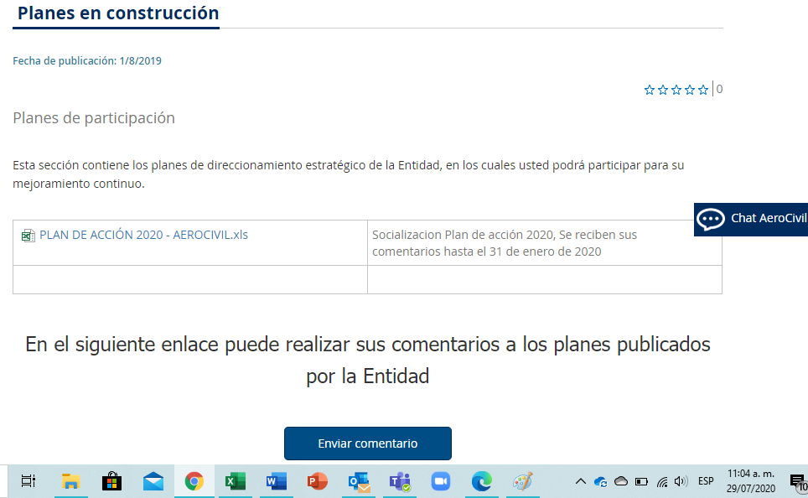

* **Rendición de cuentas**

De conformidad con el CONPES 3654 de 2010 y las Leyes 1712 de 2014 y 1757 de 2015, se debe dar cumplimiento a las disposiciones en materia de promoción y protección del derecho a la participación democrática.

Por consiguiente, la Política de Rendición de Cuentas se entiende como un mecanismo de participación ciudadana en el que se promueve un espacio para presentar a la ciudadanía y grupos de interés información clara y comprensible sobre su gestión, fortaleciendo la relación del estado con los ciudadanos y fomentando el intercambio de información y oportunidades de mejora.

La Aerocivil rinde cuentas a sus ciudadanos y grupos de interés, como parte del compromiso que tienen todas las entidades de la Administración Pública de sustentar sus resultados y responder ante las inquietudes de la ciudadanía, en cuanto al manejo de bienes y recursos, presupuesto, gestión realizada en el ejercicio de sus funciones y demás, durante el periodo señalado, cuya finalidad es la transparencia en la gestión de la entidad y promover los principios de buen gobierno y generación de valor público.

Es preciso señalar que, los espacios de rendición de cuentas que realiza la entidad son divulgados a través de la página web, las redes sociales y el punto de atención al ciudadano, lo que implica una mayor cobertura y que todos los ciudadanos, usuarios y grupos de interés puedan conocer el lugar y fecha en el que se realizará el evento.

La ciudadanía puede participar en los espacios de rendición de cuentas y de participación ciudadana tanto presencial como virtualmente, haciendo uso de las nuevas tecnologías de la información, a través de medios como: redes sociales, canal de YouTube y Teams. Es importante destacar que también en estos canales los ciudadanos, usuarios y grupos de interés pueden presentar sus inquietudes y comentarios a través de los chats habilitados.

Igualmente, la Aerocivil pública en su página web los informes de las Rendiciones de Cuentas, compartiendo los resultados de su gestión y permitiendo que la ciudadanía pueda acceder a ellos en cualquier momento.

En el mes de marzo de 2020, se realizó la Feria de la Transparencia, un espacio de rendición de cuentas en el cual se presento los procesos de compra pública de la entidad.

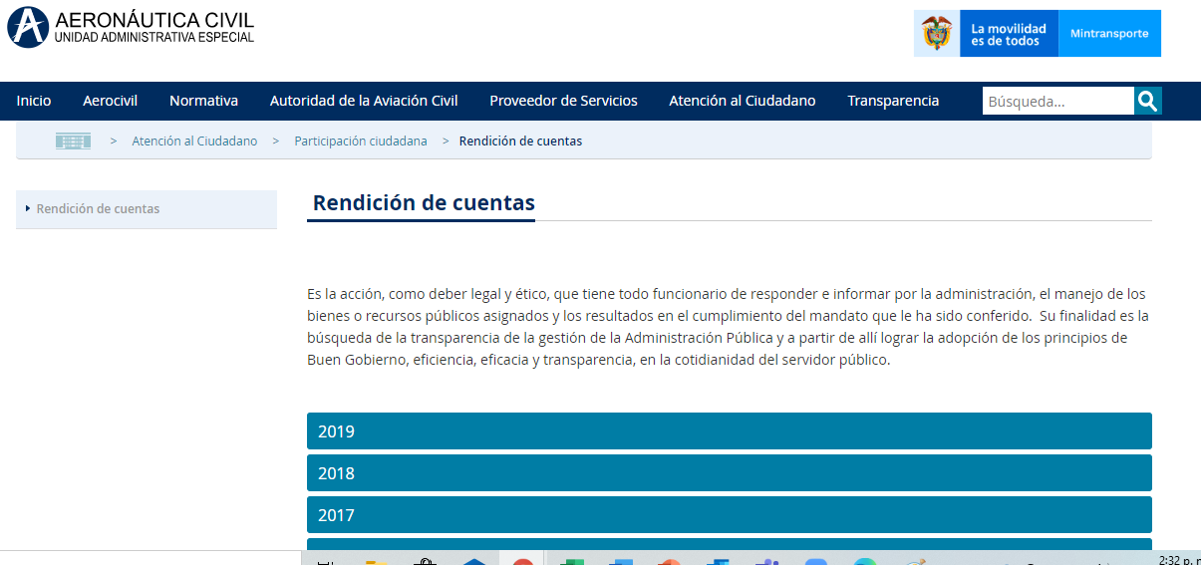

* **Foros**

Los foros son eventos presenciales y virtuales, organizados por la Aeronáutica Civil, como espacios abiertos a los ciudadanos, usuarios y grupos de interés, mediante los cuales se abarcan temas relacionados con el transporte aéreo, seguridad operacional, reglamentación y políticas para la aviación en Colombia. Estos espacios permiten asegurar el diálogo permanente con la ciudadanía.

Así mismo, los ciudadanos pueden conocer, dialogar y dar sus observaciones frente a los diferentes temas y la Aerocivil por su parte responderá las inquietudes formuladas, contribuyendo a los principios de transparencia, responsabilidad y participación ciudadana en la gestión pública.

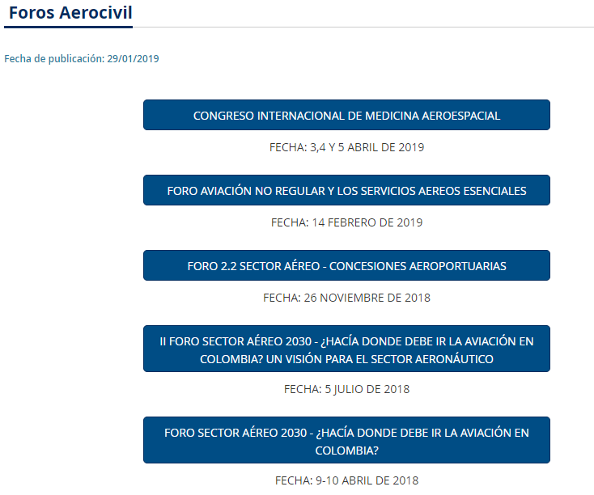

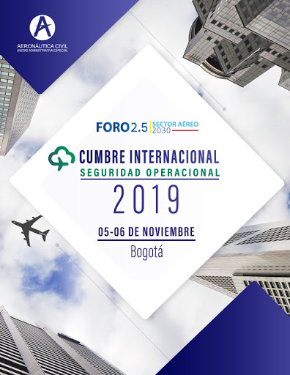

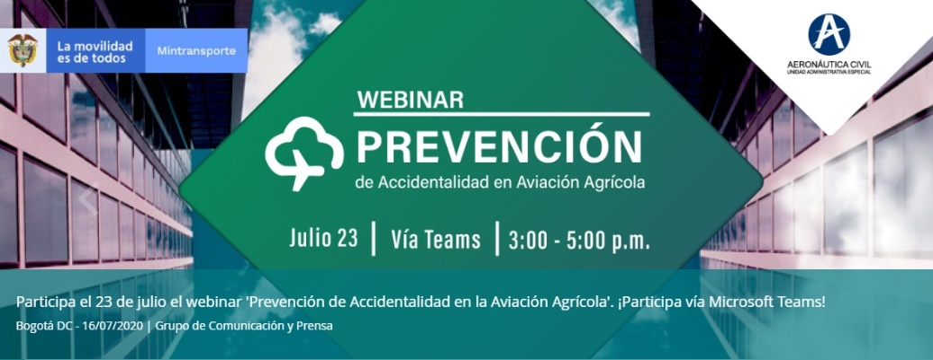

* **Ferias Nacionales de Servicio al Ciudadano**

Las Ferias Nacionales de Servicio al Ciudadano son espacios de interacción entre el ciudadano y el estado, organizadas por el Departamento Nacional de Planeación – DNP, en los cuales participan diferentes entidades de la Administración Pública y su propósito es facilitar a los ciudadanos el conocimiento y acceso a los trámites, servicios, planes, programas y demás, que ofrecen las entidades que participan en esta iniciativa.

La Aeronáutica Civil participa activamente en estas Ferias. Durante la vigencia 2019 la entidad participó en la Ferias Nacionales de Servicio al Ciudadano, realizadas en: Valledupar (Cesar) el día 24 de mayo de 2019, Villavicencio (Meta) el día 27 de julio de 2019, Istmina (Chocó) el día 02 de agosto de 2019.

Debido a la emergencia sanitaria decretada por el Gobierno Nacional, como consecuencia de la propagación del virus covid-19, no se han programado este tipo de ferias en la vigencia 2020.

A continuación, se presentan las actividades que se realizan en la entidad y el grupo de interés a los cuales están dirigidas:

|  |  |
| --- | --- |
| **Espacios de participación ciudadana** | **Grupo de interés** |
| Formulación de planes, políticas y programas | Ciudadanía, comunidades aledañas, empresas de transporte aéreo |
| Rendición de Cuentas | Ciudadanía, entes de control, entidades de orden nacional del sector, entidades de orden nacional, empresas de transporte aéreo, veedurías ciudadanas. |
| Foros Aeronáuticos | Ciudadanía, entidades de orden nacional del sector, entidades de orden nacional, empresas de transporte aéreo, veedurías ciudadanas. |
| Ferias Nacionales de Servicio al Ciudadano | Ciudadanía, comunidades aledañas |
| Talleres | Ciudadanía, comunidades aledañas. |
| Capacitaciones | Ciudadanía, comunidades aledañas, empresas de transporte aéreo |
| Jornadas para la generación de valor público: peligro aviar, seguridad operacional. | Ciudadanía, comunidades aledañas, empresas de transporte aéreo |

* **Relacionamiento con comunidades aledañas a los aeropuertos**

La entidad con comunidades aledañas a los aeropuertos y población afectada con las intervenciones realizadas, utiliza metodologías de conformidad con las fichas sociales que se encuentran en los planes de manejo ambiental, específicamente en las fichas socioeconómicas, en donde se busca por medio de la participación de las comunidades, hacer un seguimiento y entregar respuestas desde los objetivos misionales que tienen los aeropuertos que son administrados por el Aerocivil. Por otra parte, es importante mencionar que los aeropuertos que están concesionados también siguen esta línea de trabajo donde se involucran las fichas sociales para dar cumplimento al relacionamiento y eventualidades que pueden desarrollarse en los territorios donde se encuentran los aeropuertos.

Desde la planificación aeroportuaria se ejecuta un dialogo anticipado con los diferentes actores para identificar y determinar dentro de los Planes Maestros, las necesidades de infraestructura y servicios aeroportuarios en un horizonte de treinta años así: corto (5 años), mediano (5-15 años) y largo plazo(15 en adelante); con el propósito de establecer el impacto ambiental y socioeconómico de las intervenciones de los proyectos.

# **CANALES PARA LA ATENCIÓN AL CIUDADANO**

La Aerocivil ha dispuesto de los siguientes canales y horarios para que los ciudadanos puedan ejercer sus derechos:

|  |  |  |
| --- | --- | --- |
| CANAL | UBICACIÓN | HORARIO DE ATENCIÓN |
| Canal  Presencial | **Edificio Central Aeronáutica Civil:** Av. El Dorado N° 103 - 15, Primer piso, Bogotá, D. C.  **Direcciones Regionales Aeronáutica Civil:**   * **Reg. Antioquia:** Aeropuerto Internacional José María Córdova, Rionegro, Antioquia. Teléfonos: Teléfono: (57 - 4) 287 4013 /4014 * **Reg. Atlántico:** Calle Vía 30 km 7 Primer piso Nuevo Edificio Aeropuerto Ernesto Cortissoz, Soledad, Atlántico.Teléfono: (57 - 5) 334 8479. * **Reg. Meta:** Aeropuerto Vanguardia, Edificio CAO   Teléfonos: (57- 8) 6648020 – 6648700- 6648017   * **Reg. Valle:** Aeropuerto Internacional Alfonso Bonilla Aragón Teléfono: 6663267 - 6663375 Cali * **Reg. Norte de Santander:** Aeropuerto Camilo Daza. Celular: 317 517 1023. * **Reg. Cundinamarca:** Avenida El Dorado # 112 – 09 Bogotá Teléfonos: (57- 1) 2962233   (Los documentos de la Regional Cundinamarca son recibidos en el Edificio Central de la Aeronáutica Civil) | **ATENCIÓN AL CIUDADANO:**  **De lunes a viernes de**  **8:00 a.m. a 5:00 p.m. Jornada Continua** |
| Canal  Virtual | **Portal web:** [http://www.aerocivil.gov.co](http://www.aerocivil.gov.co/)  **PQRSD:** <http://www.aerocivil.gov.co/aerocivil-responde>  **Notificaciones judiciales:** [Notificaciones_judiciales@aerocivil.gov.co](mailto:Notificaciones_judic@aerocivil.gov.co) | **El portal se encuentra activo las 24 horas, no obstante, la radicación es De lunes a viernes de 8:00 a.m. a 4:30 p.m.** |
| Canal  Telefónico | **Línea gratuita nacional:** 018000-112373  **Líneas Atención al ciudadano:** (57-1)2963782 - 2963153 - 2963125 Bogotá D.C. Colombia | **De lunes a viernes de 8:00a.m. a 5:00pm** |
| **Conmutador:** (57- 1) 4251000 Bogotá D.C. Colombia | **De lunes a domingo 24 horas** |